纳税人端开票系统（金税盘版）涉及税务端
域名变动配置说明
增值税发票选择确认平台域名变更为：fpdk.xiamen.chinatax.gov.cn，
访问地址为https://fpdk.xiamen.chinatax.gov.cn
增值税发票开票系统中修改增值税发票选择确认平台地址方法如下：
登录纳税人端开票系统（金税盘版），依次点击系统设置，参数设置，如下图
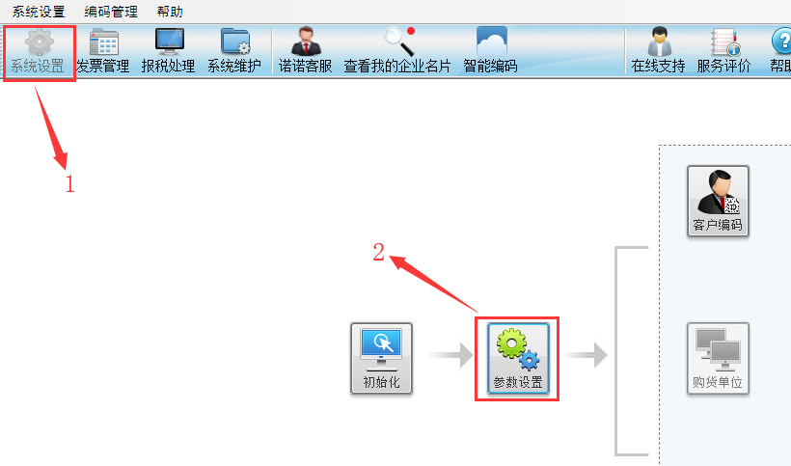
点击选择确认平台，将原地址修改为https://fpdk.xiamen.chinatax.gov.cn
